Universidad de Alcalá de Henares

Escuela Politécnica Superior

**Grado en Ingeniería Informática**

Trabajo de Fin de Grado

Remodelación de página web Fisionline

**Autor:** Ignacio Ribera Díaz

**Tutor:** María Jesús Algar Díaz

Tribunal

Presidente:

Vocal nº1:

Vocal nº2:

# Índice

Índice 1

Resumen 3

Summary 3

Palabras clave 3

Resumen extendido 4

1 Introducción al web 5

2 Tecnologías utilizadas 6

2.1 HTML 6

2.1.1 Elementos HTML 6

2.1.2 Partes de un HTML 7

2.2 CSS 9

2.3 JavaScript 11

2.4 GitHub Pages 12

3 Plantilla 13

3.1 WrapBootstrap 13

3.2 Bootstrap 14

4 Desarrollo de la web 15

4.1 Planteamiento 15

4.2 Modo de trabajo 15

4.3 Herramientas 20

4.3.1 Dispositivos 20

4.3.2 Programas 20

4.3.3 Almacenamiento 21

5 Resultado 22

6 Presupuesto 23

7 Conclusiones 24

8 Bibliografía 25

8.1 Webs 25

8.2 Libros 25

Apendice 1 26

# Resumen

El proyecto consiste en remodelar la página web de fisiología del grupo de innovación docente para que sea más cómoda de usar. Esta remodelación partirá de una plantilla de Bootstrap para facilitar la parte de CSS y JavaScript.

# Summary

The project consists in remodeling the physiology web of the teaching innovation group, to make it more comfortable to use. This remodeling will be based on a Bootstrap template to facilitate the CSS and JavaScript parts.

# Palabras clave

HTML, CSS, JavaScript, web, contenedor.

# Resumen extendido

La finalidad del proyecto es remodelar la página web de fisiología (fisionline) del grupo de innovación docente de la universidad de Alcalá de Henares.

La página no era muy vistosa y por eso se ha realizado el trabajo sobre una plantilla de WrapBootstrap, con un diseño ya establecido. Con este cambio la web quedará más minimalista y visualmente más agradable.

El proyecto comenzará con una introducción a las tecnologías web que se van a usar en él, que serán: HTML, CSS y JavaScript. A continuación, seguiremos hablando sobre la plantilla adquirida y sobre Bootstrap, una librería web en la que se ha basado la plantilla para la remodelación de la web.

Tras la explicación de las tecnologías, se explicará el procedimiento utilizado para la realización del trabajo y las herramientas utilizadas para ello.

Seguiremos con el resultado del proyecto, mostrando las diferencias con la antigua web.

Por último, finalizaremos con las conclusiones tras la finalización de la página y la bibliografía utilizada para su realización.

# 1 Introducción al web

Una página web puede definirse como un documento con información que puede incluir contenido multimedia como videos, imágenes, enlaces…

Estas páginas web tienen que estar adaptadas al World Wide Web, o también llamado WWW o red informática mundial. El WWW consiste en un sistema de distribución de hipertexto o hipermedia conectados entre sí. Para la transferencia de estos archivos se utiliza el protocolo http (HyperText Transfer Protocol).

Para interpretar estas páginas, es necesario el uso de un navegador web. Estos navegadores web interpretan la información contenida en el archivo. Estos archivos están escritos con un “lenguaje de marcado”, que consiste en etiquetas inicio/cierre que van agrupando los diferentes componentes de la página, como si fueran paréntesis. El estándar más extendido para este tipo de lenguajes viene determinado por el W3C (World Wide Web Consortium): el HTML.

Las páginas webs se referencian con un identificador llamado url (Uniform Resource Locator). Con estos identificadores se referencian unívocamente cada unos de los recursos de información disponibles en Internet. También vienen identificadas por una dirección IP, perteneciente al servidor donde se aloje, formada por 4 números del 0 al 255 separados por puntos (IPv4) o por 8 grupos de cuatro dígitos hexadecimales (IPv6).

# 2 Tecnologías utilizadas

Acabamos de hablar de algunas tecnologías que se utilizan en el ámbito web. Pero ahora vamos a hablar de las que se han utilizado para la realización de este proyecto.

## 2.1 HTML

HTML (HyperText Markup Language) es un lenguaje de marcado más extendido para la elaboración de páginas web. Este lenguaje basa su desarrollo en la diferenciación, es decir, si quieres añadir algo externo a la web (video, imágenes, script…) no puedes incrustarlo directamente en el código, sino referenciar la ubicación de dicho elemento con texto. De este modo, el navegador web es el que debe unir todos los elementos (código y referencias) y visualizar la web.

Debido a que HTML es un estándar, permite que cualquier página escrita en una determinada versión, puede ser interpretada y visualizada por cualquier navegador. Aun con esto, con el paso de las versiones, se han ido añadiendo diferentes características y se han suprimido otras. La razón de estos cambios para facilitar el desarrollo de webs y compatibilidad con diferentes navegadores. Estas actualizaciones también obligan a actualizar los navegadores, ya sean parches automáticos o descargables, por lo que, si no está actualizado, no interpretará correctamente las páginas con última versión de HTML. Aun así, como no se suelen actualizar las webs antiguas a la nueva versión, algunos navegadores conservan la capacidad para visualizar dichas páginas.

### 2.1.1 Elementos HTML

Un HTML está compuesto por elementos. Estos elementos tienen 2 propiedades básicas: los atributos, que modifican el elemento, y el contenido, el cual va dentro del elemento. Estas propiedades pueden tener distintas restricciones dependiendo del tipo de elemento que sea.

Estos elementos suelen tener 2 etiquetas, la inicial y la final (<div> contenido </div>), de esta manera establecemos cuando empieza y cuando acaba el elemento. Esta etiqueta es la que establece que tipo de elemento deberá interpretar el navegador cuando se visualice.

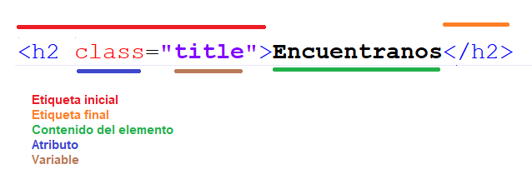

Figura 1 Partes de un elemento HTML

Uno de los elementos principales elementos de las páginas webs son los contenedores <div>, estos contenedores agrupan los elementos de su interior.

Otros elementos son los llamados presentacionales, y son para modificar el estilo del texto. Pueden ser <b> (negrita), <i> (itálica), <strong> (énfasis fuerte) o <em> (énfasis).

También están los elementos estructurales, que especifican la función del texto, por ejemplo, <h2> (encabezado de segundo nivel).

Por último, el elemento hipertextual. Este elemento sirve para relacionar la web con el contenido externo con el que enlaza. El elemento ancla <a> utiliza el atributo “href” para referenciar una web. Otro elemento para enlazar, en este caso imágenes, sería <img>, cuyo atributo “src” contiene la ruta para dicha imagen.

### 2.1.2 Partes de un HTML

Una vez vistos los posibles elementos que tiene una web, vamos a pasar a las partes del código.

El código HTML debe iniciarse definiendo el tipo de documento (<!DOCTYPE html>). A continuación, se pone la etiqueta <html> (cerrándola), y dentro de esta etiqueta hay que definir otras 2, la cabeza de la página y el cuerpo.

La cabeza se define con la etiqueta <head>, y dentro de ella se definen: links, con referencias a css y fuentes (<link>); el titulo de la página (<title>); y etiquetas con metadatos en las que se pueden incluir descripciones, el formato de carácter utilizado, el autor y este tipo de información.

También se debe definir el cuerpo con la etiqueta <body>, y es dentro de esta donde van a definirse los componentes para la página web, tanto visuales (contenedores, títulos, párrafos, etc) como no visuales (scripts).

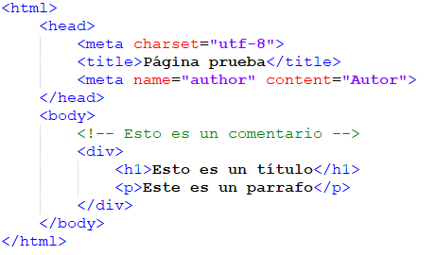

Figura Ejemplo de una estructura HTML

## 2.2 CSS

Las siglas CSS significan “Cascading Style Sheets” y consiste en un lenguaje de diseño gráfico que permite definir el aspecto de un documento estructurado escrito en un lenguaje de marcado. No solo se puede usar en archivos HTML, sino en cualquier archivo de tipo XML (SVG, XHTML, RSS, etc).

CSS está pensado para separar el contenido del documento de su estética. Esta separación permite modularizar el estilo, facilitando así las modificaciones estéticas de la web y también compartir ese estilo entre diferentes archivos HTML. Pero no solo podemos aplicar el mismo estilo a diferentes HTML sino que esto permite aplicarle diferentes estilos a una misma web cambiando únicamente la referencia de esta hoja de estilos (para ver todas las propiedades que puede tener un CSS, visitar Apéndice 1).

Esta especificación implementa un sistema con prioridades de aplicación para los casos en los que se esté aplicando una misma regla a un elemento concreto.

Los estilos se pueden aplicar a todos los elementos de un tipo, como podrían ser todos los contenedores (<div>), o una o varias etiquetas.

Para aplicar un estilo a todos los elementos de un tipo, se debe referenciar el CSS en el documento y definir la clase, escribiendo el identificador de una etiqueta seguido de “.” y el nombre del estilo, así como de su definición. Por ejemplo: *“div.clase { margin-top: 10px; }”*.

En el caso de crear un identificador único para un solo contenedor, deberemos asignar ese id a la etiqueta. En la definición escribiremos “#” y el nombre del identificador y definición del estilo a continuación. Por ejemplo: *“<div id=”identificador”>” en el HTML y “#identificador {margin-top: 10px; }” en el CSS.*

Para aplicar ese estilo a varias etiquetas y no solo a una, se utilizan las clases, la definición de una clase sería igual que para un identificador, pero cambiando la almohadilla por un punto. Para aplicarlo en la etiqueta correspondiente se escribirá class=”clase” como atributo de la etiqueta. Por ejemplo: “<div class=”clase”>” en HTML y “*.clase {margin-top: 10px; }”.*

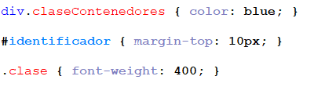

Figura Ejemplo declaraciones CSS

Por último, tendríamos las pseudo-clases, que aplicar formato con información externa, como puede ser la posición del ratón sobre un elemento (:hover), un enlace que ya ha sido visitado (:visited) o cuando se hace click sobre un elemento (:active). Para aplicar estas pseudo-clases, se debe escribir “:” y el nombre de la pseudo clase detrás del nombre de la clase o identificador al que queramos aplicarlo. Por ejemplo: *“.clase:hover { color: red; }”*.

## 2.3 JavaScript

JavaScript es un lenguaje de programación interpretado (traducido a código máquina por un intérprete). Este lenguaje esta orientado a objetos basada en prototipos (clases no instanciadas, objetos generados clonando otro o siendo escritos por el programador), es imperativo (se le indica al ordenador como realizar la tarea), débilmente tipado (teniendo una variable de un tipo, puede ser usada como otro diferente) y también dinámico (los tipos de las variables se definen en tiempo de ejecución).

Aquí podemos ver un ejemplo de código en JavaScript, donde ver la sintaxis que implementa:

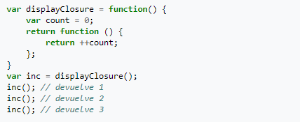

Figura ódigo de ejemplo JavaScript

JavaScript es un dialecto de ECMAScript, que es una especificación de lenguajes de programación dinámicos y orientados a objetos. Los navegadores suelen incluir una implementación estándar de ECMAScript. JavaScript esta implementado en la mayoría de los navegadores, pero cada compañía implementa los que quiere, como por ejemplo Microsoft, que implementa JScript en Internet Explorer.

Para incluir un script en HTML, hay que referenciar el .js donde se incluya el script que deseamos usar o declararlo en el propio HTML.



Figura Ejemplo importación JavaScript

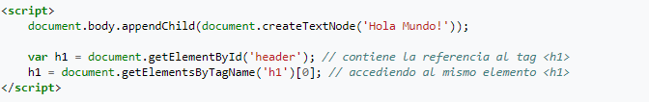

Figura Ejemplo declaración script en HTML

## 2.4 GitHub Pages

GitHub Pages es una funcionalidad que implementa GitHub, que te permite servir tu web desde el repositorio.

Para poder servir una web de esta manera, se debe crear un nuevo repositorio con el siguiente nombre: *nombreDeUsuario*.github.io, de esta manera, GitHub lo detecta como que tiene que servir una web y nos permite acceder a ella a través de internet.

El dominio que tienen las páginas alojadas con este sistema es el mismo que el nombre del repositorio, la URL sería: “https://*nombreDeUsuario*.github.io.”. Pero github también permite asociar esta página a un dominio que tengamos.

# 3 Plantilla

Como se ha explicado previamente, la remodelación de la web partirá de una plantilla comprada en la web WrapBootstrap. Esta web se dedica a hacer plantillas HTML con CSS y JavaScript incorporados. La plantilla incluye varios estilos y componentes diferentes para poder elegir cual nos gusta más o se adapta más a nuestras necesidades.

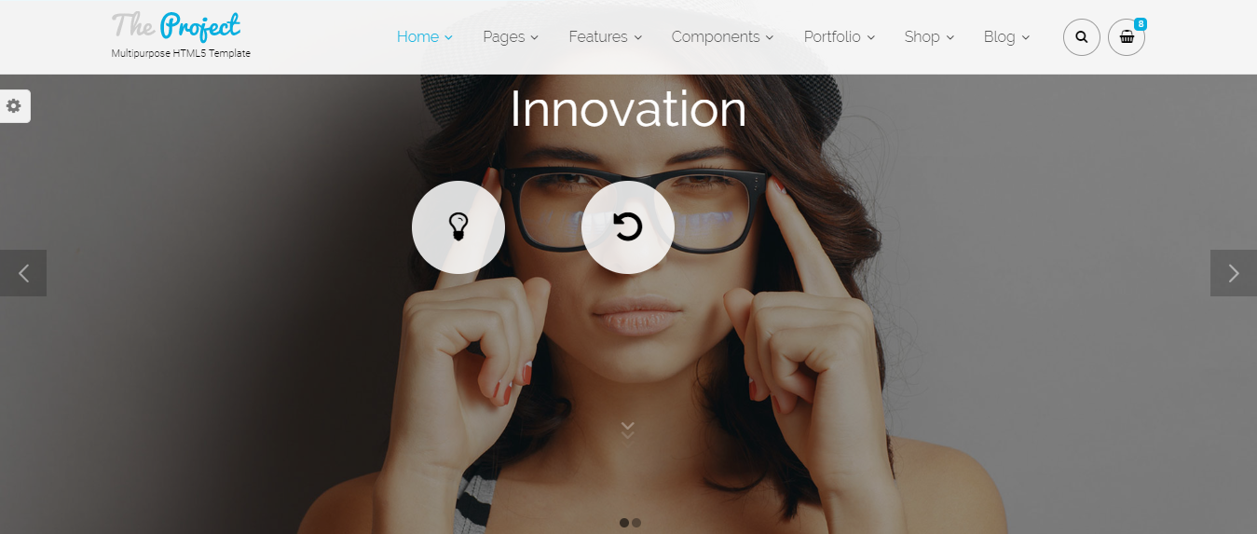

Figura Indice plantilla WrapBootstrap

## 3.1 WrapBootstrap

WrapBootstrap es la empresa a la que se ha comprado la plantilla de este proyecto. Dicha plantilla se llama *“The Project – Multipurpose Template”* y tiene un precio de 20$.

La plantilla viene dividida por carpetas según temática: css, js, fonts, Bootstrap, sass, php, images, plugins, etc

Esta empresa va actualizando sus plantillas con el tiempo, y pese a que esta plantilla salió hace 3 años, la última actualización se hizo hace 4 meses (fecha: agosto-2018).

La propia plantilla es un escaparate con todos los componentes y funcionalidades que trae, para que puedas navegar por ellos fácilmente y coger el te guste de una manera sencilla y práctica.

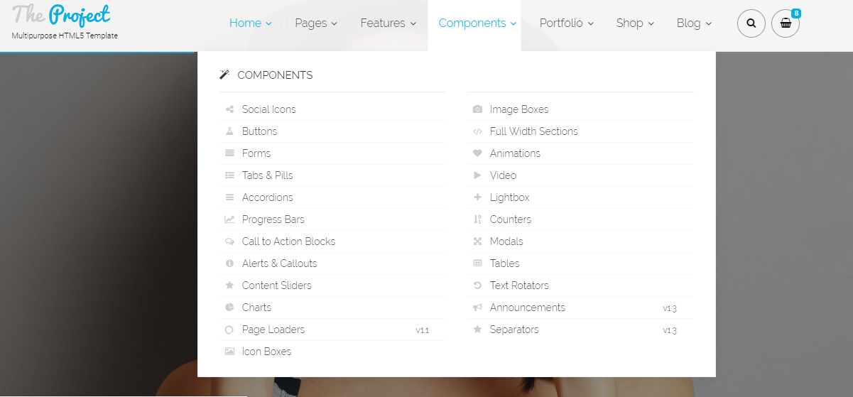

Figura Navegación plantilla WrapBootstrap

## 3.2 Bootstrap

Bootstrap es una framework (marco de trabajo) para el diseño de sitios y aplicaciones web. Esta biblioteca contiene tipografías, menús, formularios y más elementos basados en HTML y CSS, así como extensiones adicionales de JavaScript.

Para usarlo debemos descargar la hoja de estilo Bootstrap y referenciarla desde nuestra página web, así como los scripts JS que queramos utilizar en nuestra página.

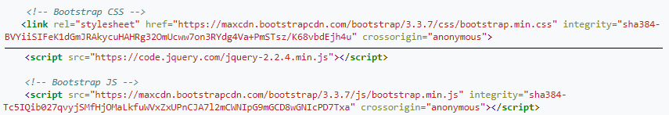

Figura Referencia de css y js

# 4 Desarrollo de la web

A continuación, se van a analizar los pasos seguidos en la realización de este proyecto y las herramientas utilizadas para ello.

## 4.1 Planteamiento

Para abordar el desarrollo de la web había que dividir el trabajo en diferentes fases, se decidió dividirlo en 3:

* Diseño de la página web.
* Aprendizaje de las tecnologías a utilizar.
* Creación de la web.

El diseño de la web se hizo mirando la web antigua y usando un cuaderno y una Tablet para hacer bocetos de como organizarla. Se analizó cómo dividir la web para que estuviera mejor organizada y que fuera mas fácil a la hora de programarlo.

Mientras se diseñaba la web, también se estudiaban principalmente las tecnologías HTML, CSS y JavaScript. También se aprendió un poco sobre JQuery, Bootstrap y GitHub Pages.

Una vez hecho esto, se procedió a la remodelación de la web. Este proceso se explicará a continuación, en el punto 4.2.

## 4.2 Modo de trabajo

Ahora vamos a explicar como se trabajaba y que procedimientos se seguían para cada tarea.

Al principio del proyecto se trabajaba en paralelo en el diseño y el aprendizaje de las tecnologías, una vez terminadas las 2 anteriores se procedió al desarrollo de la web.

El diseño de la web se hizo con bocetos, tanto en papel (los cuales se han perdido) como en la Tablet, en cualquier momento libre que se tuviera. Aquí tenemos un par de bocetos que aun quedaban en la Tablet.

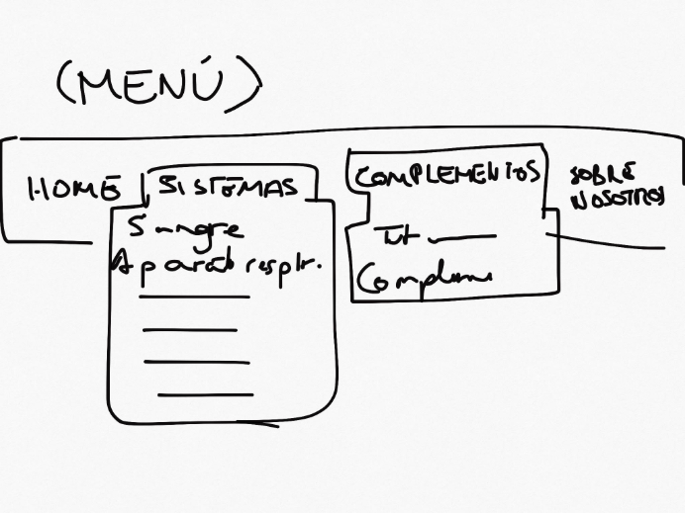

Figura Boceto menú de navegación

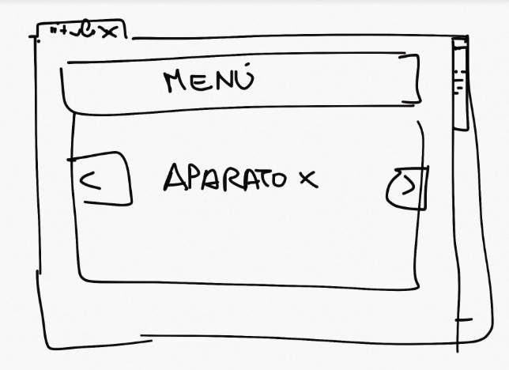

Figura Boceto página home

Respecto al aprendizaje de las tecnologías, se leyó partes de libros, webs y se vieron tutoriales en youtube (canal: pildorasinformaticas) para complementar y entender la teoría que se había leído.

Por último, se empezó con el desarrollo. Para esta tarea, necesitábamos tener un espacio de tiempo algo más amplio, ya que en 10 minutos no se podía prepararte, trabajar y guardar los cambios en el repositorio. Cada vez que se trabajaba, se intentaban tener 2 horas libres como mínimo e ir a un sitio tranquilo, como la biblioteca.

Para el guardado del proyecto se ha utilizado la plataforma GitHub. Cada vez que se iba a empezar a trabajar, si no era el ultimo dispositivo donde se había subido modificaciones, había que actualizarlo con la información del repositorio.

Para crear una página, se miraban las plantillas HTML que teníamos y se buscaba una que cuadrara con lo que intentábamos hacer para esa página concreta. Una vez seleccionada la página, se quitan todas las etiquetas con elementos que no queramos. Ejemplo: quitamos la cabecera de la parte de arriba.



Figura Ejemplo quitando elemento

Para quitar esto, lo abrimos en un navegador, en nuestro caso Chrome, y le damos a inspeccionar elemento encima del deseado. Así veremos en que parte del código HTML se encuentra, y pasando el cursor por encima del elemento se señalará en azul.

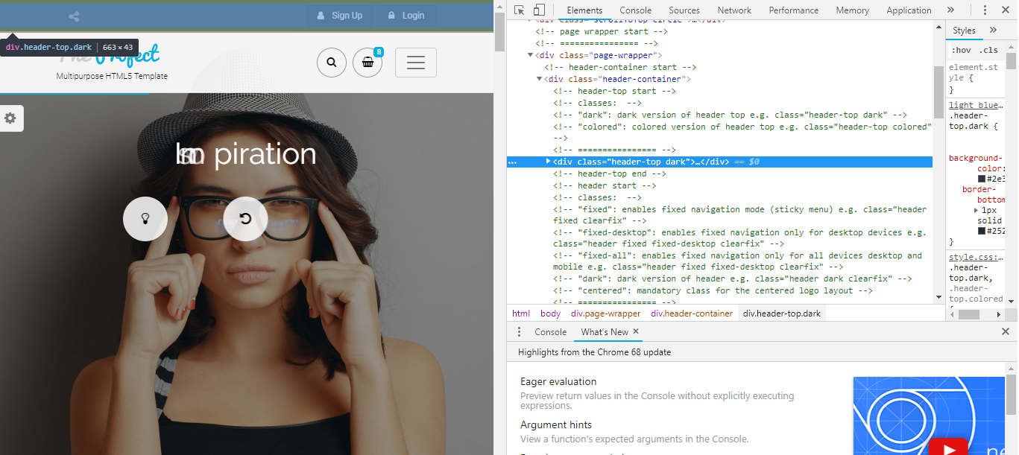

Figura Inspección de elemento

Una vez identificado el elemento, editamos el HTML para eliminarlo o modificarlo.

Tras eliminar o añadir los elementos deseados en la web, se sube al repositorio el proyecto actualizado. Para ello, utilizamos la aplicación de GitHub, primero creando un “commit” y tras esto le damos a actualizar (push).

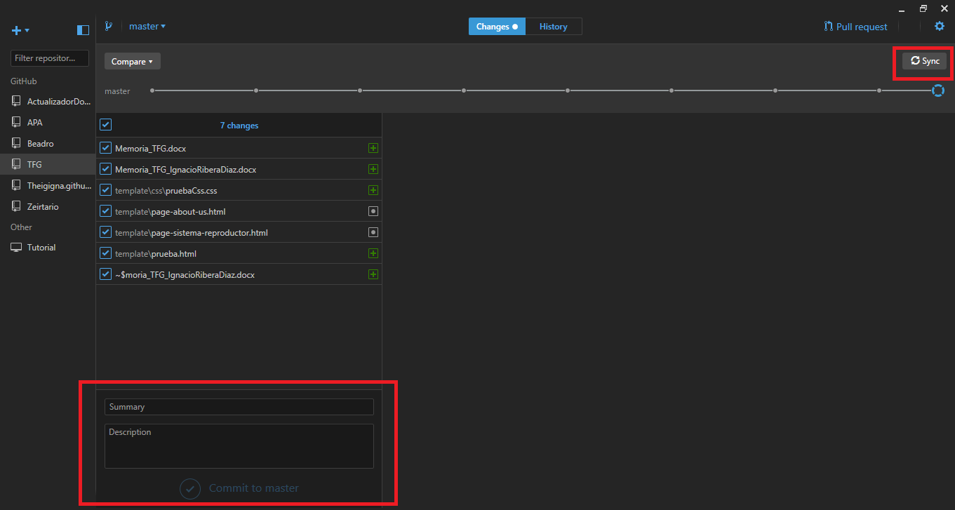

Figura Commit y push en GitHub

Respecto a las etiquetar utilizadas en el proyecto, lo más común han sido contenedores, párrafos, títulos y referencias. Para los contenedores, una de las clases más usadas fue la clase “row”, de Bootstrap, que permite generar un contenedor donde los elementos que se incluyan en él, estén en la misma línea horizontal. Esta clase se combinaba muy bien con otra que servía para hacer contenedores en columna con un determinado ancho: “col-md-XX”, donde “XX” es el ancho de la columna.

## 4.3 Herramientas

Ahora veremos las herramientas y dispositivos para la realización del proyecto.

### 4.3.1 Dispositivos

Durante la remodelación de la web, se han utilizado diferentes dispositivos y utensilios que explicaremos a continuación.

Para el diseño se utilizaron tanto papel y boli, como un iPad 2017 con un lápiz táctil. Con estas 2 cosas, se hacían los bocetos en los que se ha basado el rediseño de la web. Aunque con el iPad, no solo se han hecho bocetos, sino que también se ha leído documentación sobre las tecnologías que se explicaron en el punto 3. Se han leído tanto webs como libros desde el dispositivo, y también ha permitido el acceso a tutoriales a través de youtube.

Por otro lado, tenemos al más importante, el ordenador. En este caso, se han utilizado 2, un HP de sobremesa All-In-One de 27 pulgagas, con 16GB de memoria RAM y un Intel Core i7-3770S. El otro PC utilizado fue un portátil Asus de 15 pulgadas, con 6GB de memoria RAM y un procesador Intel Core i5-4200U. Gracias al uso del repositorio o memorias USB, el cambio de ordenador para trabajar fue muy sencillo.

### 4.3.2 Programas

Para la edición del código HTML y CSS, se utilizaron 3 editores de texto diferentes:

* Sublime Text 3
* NotePad++
* Visual Code

Sublime Text 3, ha sido utilizado para comentar a limpiar una web para poder usarla en la nuestra. Con la disposición de colores por defecto y la barra lateral para ver el código entero, ubicarse en el código era muy sencillo y hacia la limpieza bastante rápida. Este programa estaba instalado únicamente en el portátil, que es donde se realizaron las limpiezas de las plantillas.

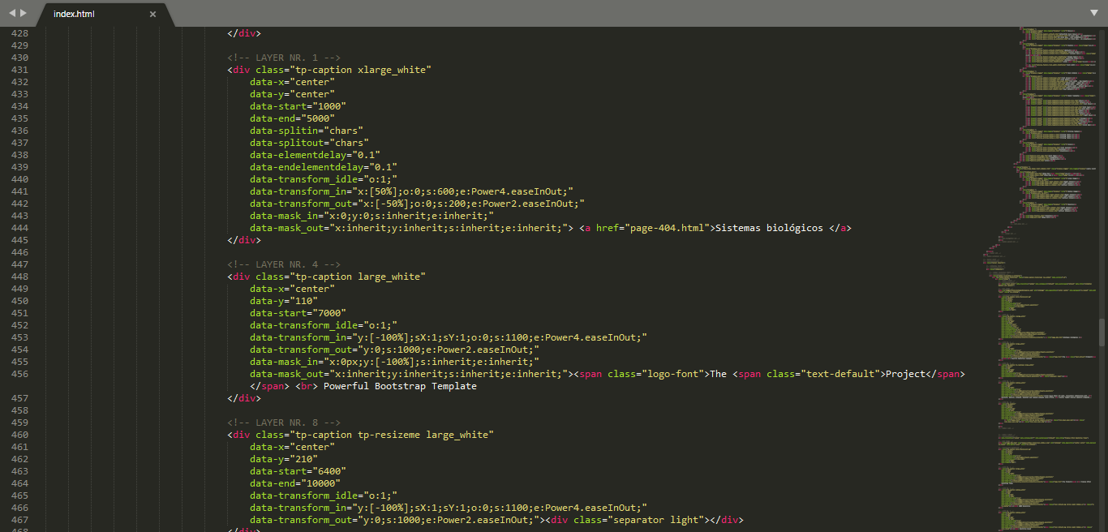

Figura Ejemplo visualización Sublime Text

NotePad++ se utilizaba para la edición propiamente dicha de la web. Una vez teníamos una plantilla limpia, los contenedores y elementos se añadían con este editor. Pese a no estar especializado para web, el haber trabajado con el durante bastante tiempo, hace que fuera muy sencillo utilizarlo para esta tarea.

Por último, Visual Code. Este editor se usaba, sobre todo, para buscar la clase CSS correspondiente que referenciaba la web, pero también para editarlos de manera sencilla.

### 4.3.3 Almacenamiento

Para el almacenamiento del proyecto se han utilizado 2 medios diferentes.

Por una parte, tenemos las memorias USB, que utilizábamos en la etapa más temprana del proyecto, para poder llevarlo siempre encima y editar en cualquiera de los 2 ordenadores disponibles.

Una vez el proyecto fue creciendo, se creo un repositorio en GitHub para poder tener control de versiones. Además, no complicaba el cambio de un ordenador a otro, sino que lo simplificaba.

Una vez se tenían varias páginas que probar, se creo otro repo para subirlo y que GitHub sirviera la página. Para esto se debe crear un repositorio con nombre: “nombreUsuario.github.io”, de esta forma, GitHub detecta que tiene que actuar como servidor de la web.

# 5 Resultado

Este es el aspecto que tenía la antigua web cuando entrabas.

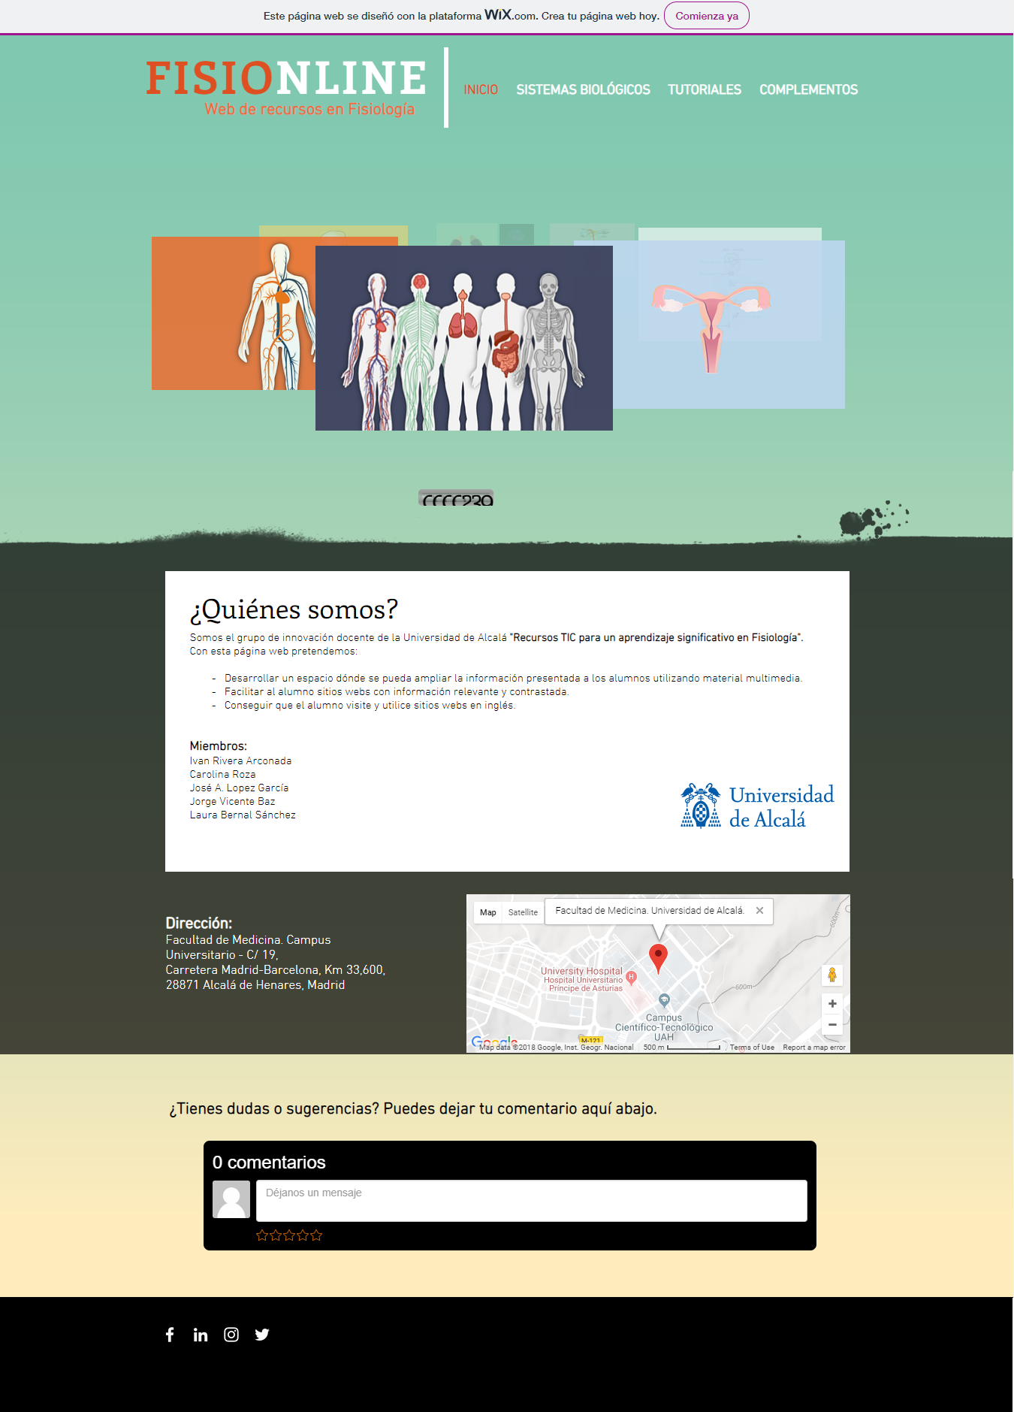

Figura Índice página antigua

Para empezar, tenía publicidad de la web utilizada para su creación tanto arriba del todo, como abajo, con los iconos de sus redes sociales. La primera vista nos muestra un grupo de imágenes rotando, cada una asociada a un sistema o aparato. Encima se encuentra el menú de navegación, y si bajamos un poco nos encontramos con un contador de visitas y una sección de “about us”, con información y la dirección del centro. Por última tenemos una sección de comentarios, la cual no se ha usado nunca.

Viendo esto, la primera impresión es que está muy recargado, las secciones de “about us” y comentarios deberían ser secciones aparte en otra página diferente. Además, la sección de comentarios está desaprovechada, ya que nadie la utilizaba.

Además de todo esto, la paleta de colores daba una impresión bastante mala, ya que los colores no cuadraban mucho, sobre todo lo notamos en el menú de navegación.

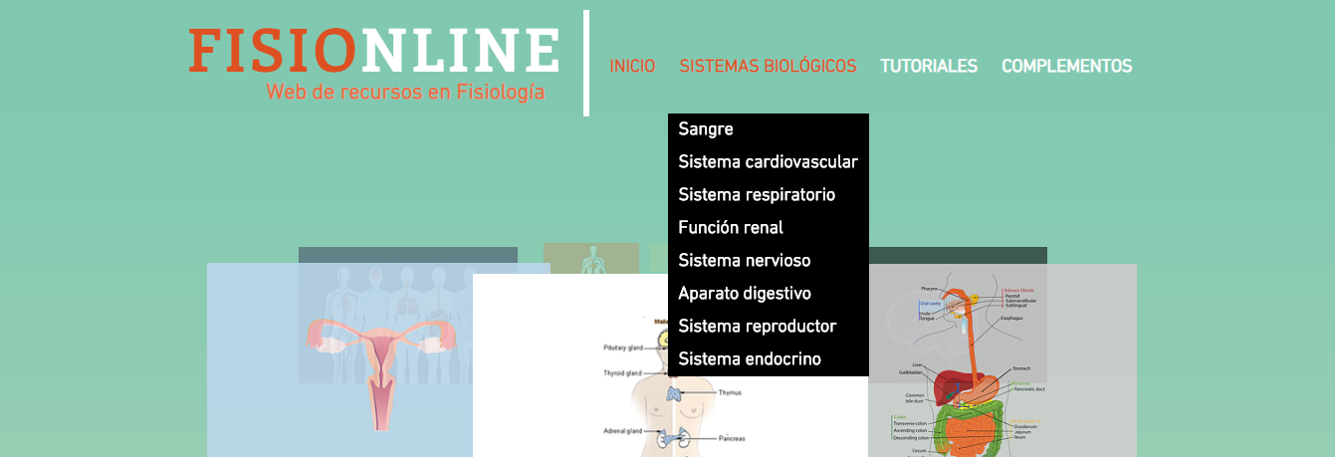

Figura Menú de navegación página antigua

La decisión que se tomó fue hacer una página principal con únicamente las secciones rotando y el menú de navegación. Pero el aspecto de las imágenes también se quería cambiar.

La sección “about us” se decidió mover a una página nueva, y la de comentarios eliminarla directamente, debido a su nulo uso.

A continuación, veremos la nueva página principal junto al menú y la página de “about us”:

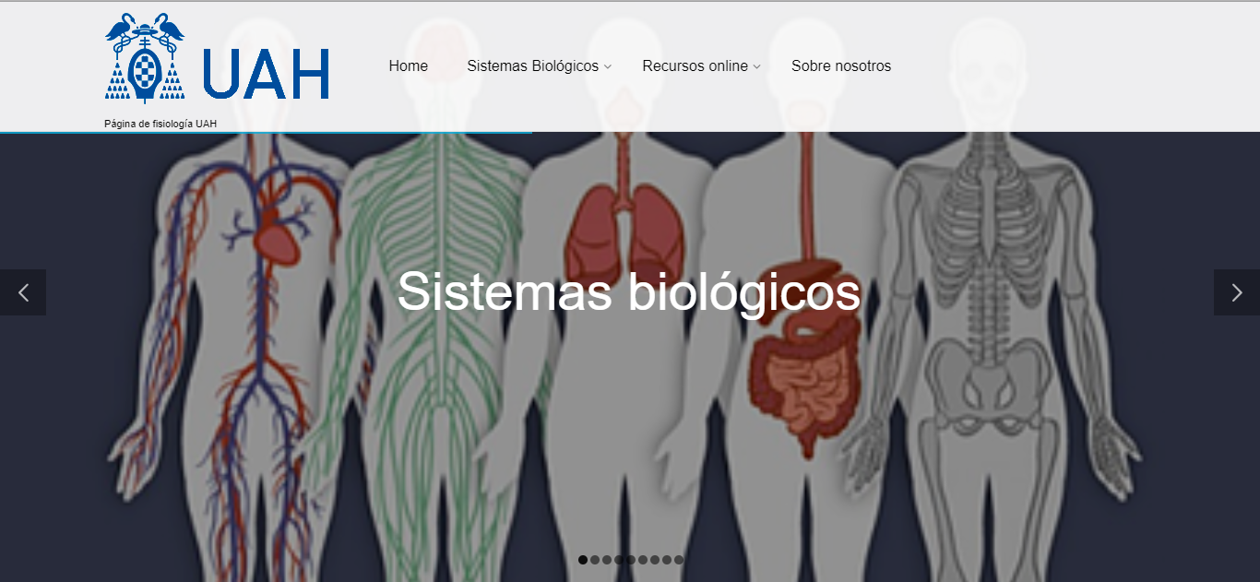

Figura Página principal

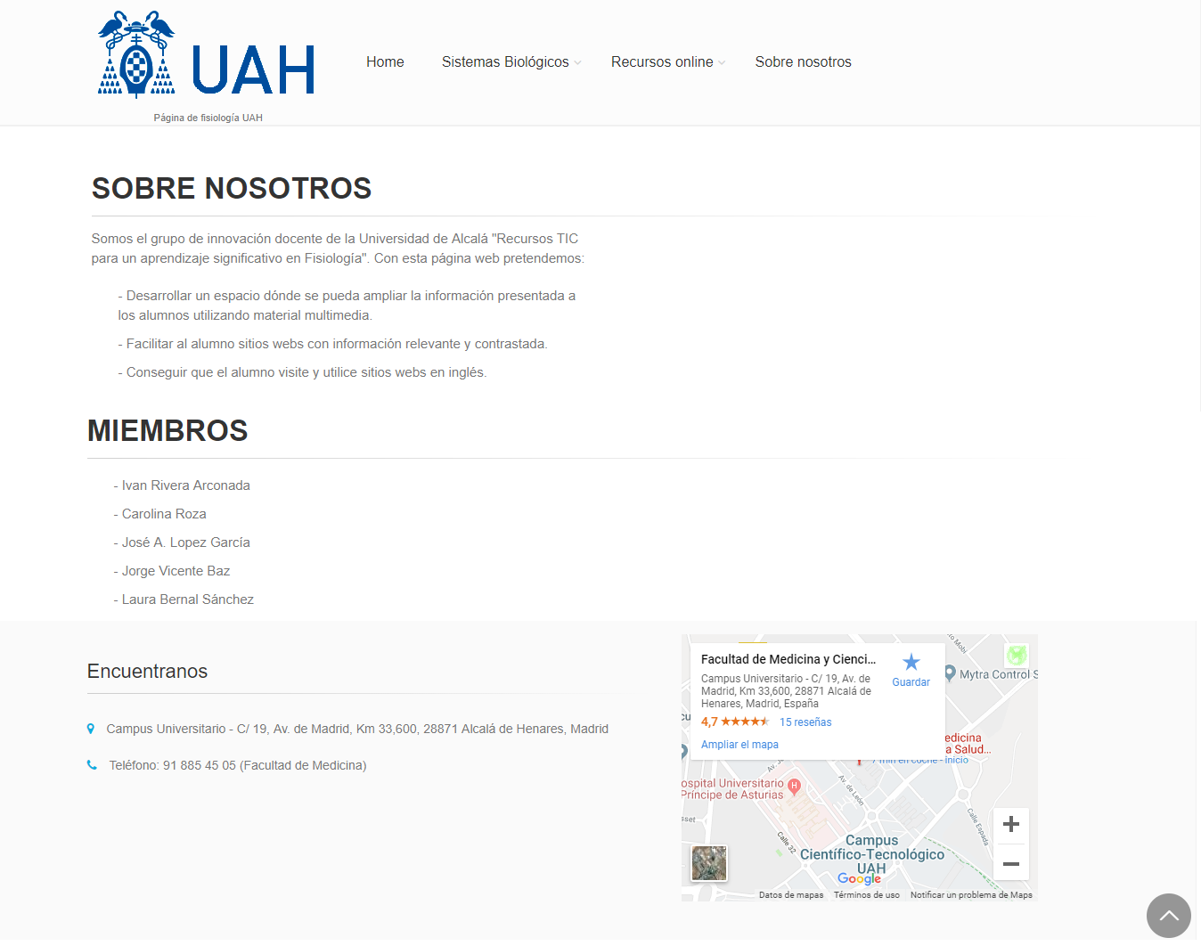

Figura Página about us



Figura Menú de navegación

En cuanto a las páginas de tutoriales y complementos, se juntaron en una sola sección llamada “Recursos online”.

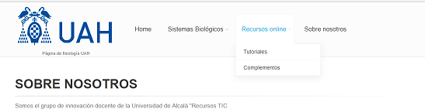

Figura Menú recursos online

La sección de aparatos y sistemas, llamada sistemas biológicos, incluye todas las páginas de aparatos y sistemas. El contenido de dichas webs, así como el de recursos online, se mantiene, pero cambiando el estilo, la página queda más cómoda a la vista. Para ver el cambio, se adjuntan una foto de una parte de la misma página antes y después.

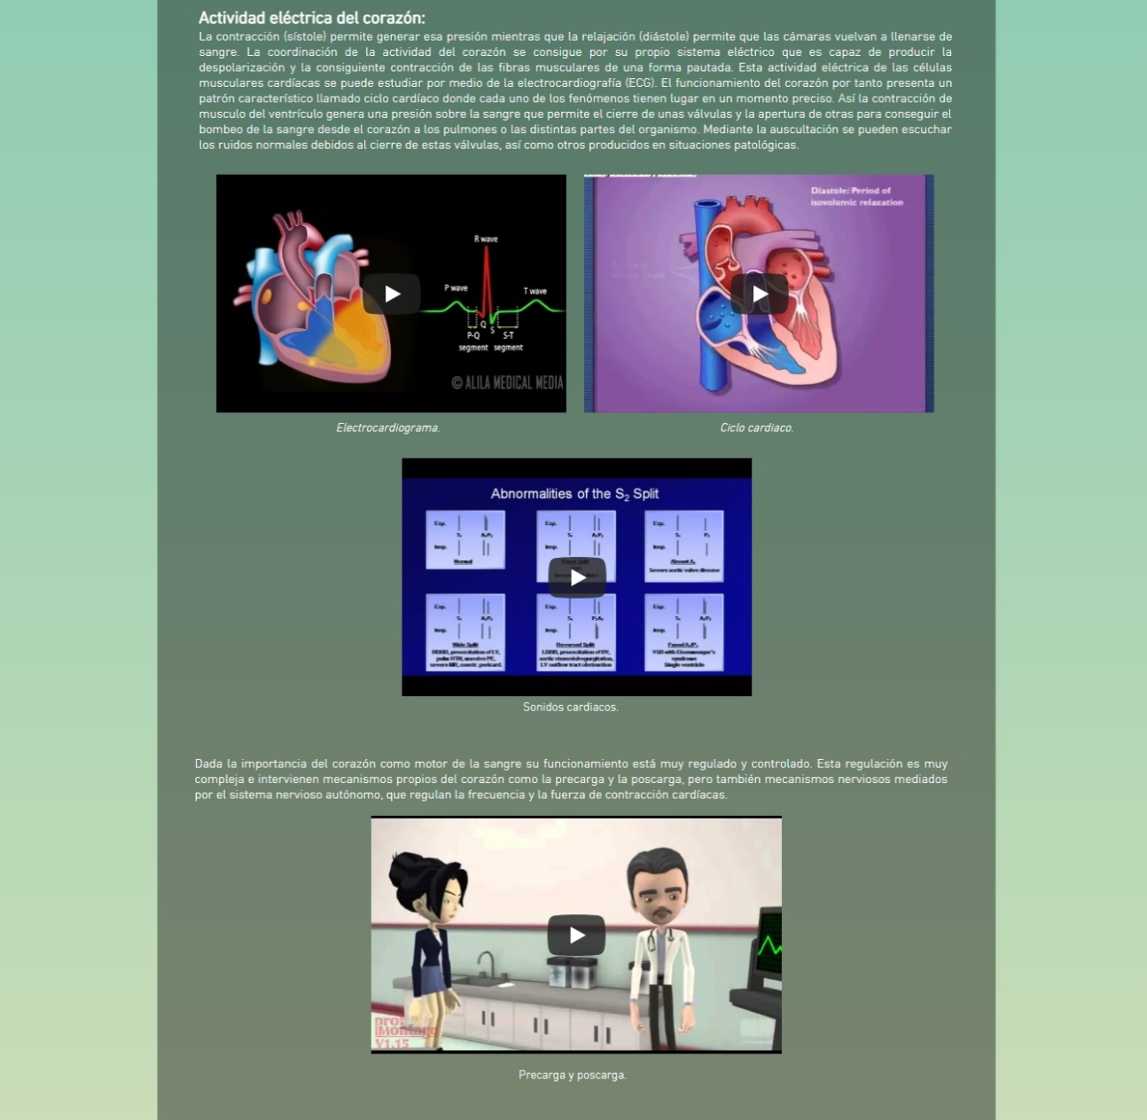

Figura Actividad eléctrica del corazón, página antigua

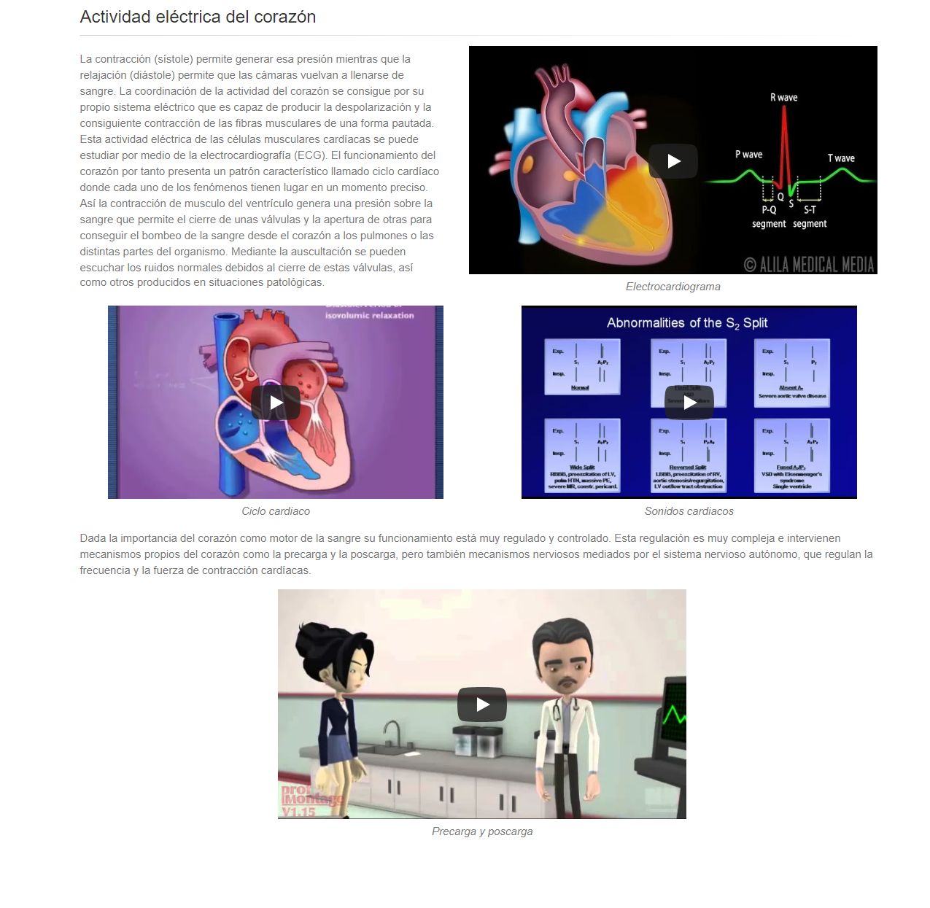

Figura Actividad eléctrica del corazón, página nueva

Por último, destacar las 2 últimas modificaciones: la eliminación del menú de sistemas biológicos al final de las páginas, sustituido por un menú que se desplaza junto a la web mientras se hace scroll hacia abajo, y el botón abajo a la derecha, que permite subir a la parte superior de la web directamente.



Figura Menú inferior, página antigua



Figura Menú superior reducido, página nueva



Figura Botón para subir hasta arriba (paste inferior derecha)

Para implementar que el menú de navegación se quede siempre en la parte superior de la página web, se debe añadir la clase “fixed” a la cabecera.



Figura Clase "fixed" para cabecera

Y para el botón, usaremos la clase suministrada por Bootstrap llamada: “scrollToTop”. Deberá declararse justo después del inicio de la etiqueta <Body>.



Figura Botón para subir a la parte superior

# 6 Presupuesto

Para contabilizar los gastos tenemos que tener en cuenta varias cosas: el material utilizado para la realización del proyecto y el tiempo dedicado para realizar el trabajo.

En cuanto a gastos en material para la realización del proyecto serían:

* Plantilla WrapBootsrap 🡪 20€
* Libros HTML/CSS/JavaScript 🡪 70€

Luego tendríamos las horas invertidas en el proyecto, que se pueden dividir en los siguiente:

* Hacer bocetos y diseñar como hacer las páginas 🡪 30 horas.
* Leyendo documentación sobre HTML, CSS y JavaScript 🡪 150 horas.
* Creando los archivos HTML para la página 🡪 230 horas.
* Memoria proyecto 🡪 20 horas.

Sumando todo, el coste del proyecto ha sido de 430 horas y 90 euros.

Si el coste del trabajo fuera de 10€ la hora, el coste total del proyecto sería de 4390€.

# 7 Conclusiones

Ahora finalizaremos con unas conclusiones extraídas de la realización del proyecto.

Una de las más importantes ha sido documentarse antes de ponerse a tocar el código, una vez que sabes del tema, la edición de un HTML es mucho más sencilla. También, antes de editar las webs, es muy recomendable hacer el diseño, si no, se perderá mucho más tiempo pensando qué hacer y cómo hacerlo.

Otra cosa importante ha sido el uso del repositorio, es una manera muy sencilla de tener un control sobre todas las modificaciones que se han hecho en el código. Junto a esto, llevar un USB con una copiar del proyecto es también muy útil. Si estás fuera de tu zona de trabajo y tienes algo de tiempo para editar pero sin internet, puedes sacar el proyecto del USB y trabajar sobre él.

Respecto al CSS, la lectura de las hojas de estilos ha sido muy tediosa, las clases se combinan y acabas teniendo una hoja muy compleja de entender y editar.

# 8 Bibliografía

## 8.1 Webs

<http://www.mclibre.org/consultar/amaya/css/css-propiedades.html>

<https://es.wikipedia.org>

<https://www.w3.org/>

<https://www.w3c.es/>

<https://www.w3schools.com/>

<https://pages.github.com/>

## 8.2 Libros

El gran libro de HTML5, CSS3 y Javascript; Juan Diego Gauchat

Html y Xhtml: La Guia Definitiva; Chuck Musciano, Bill Kennedy

HTML & CSS: Design and Build Web Sites; Jon Duckett

JavaScript and JQuery: Interactive Front-End Web Development; Jon Duckett

Web Design with Html CSS Javascript and Jquery Set; Jon Duckett

Beginning Web Programming with HTML, XHTML, and CSS; Jon Duckett

Beginning HTML, XHTML, CSS, and JavaScript; Jon Duckett

Bootstrap: Responsive Web Development; Jake Spurlock

Mastering Bootstrap 4; Benjamin Jakobus, Jason Marah

# Apendice 1

|  |  |  |
| --- | --- | --- |
| **Tipos** | | |
| **Propiedad** | **Descripción** | **Valores** |
| contador | Contador | counter(nombre, estilo) |
| [familia-genérica](http://www.mclibre.org/consultar/amaya/css/css-fuente.html#font-family) | Familia genérica de fuente | cursive | fantasy | monospace | serif | sans-serif |
| forma | Forma | rect(top, right, bottom, left) |
| [tamaño-absoluto](http://www.mclibre.org/consultar/amaya/css/css-fuente.html#tamano-absoluto) | Tamaño absoluto de fuente | xx-small | x-small | medium | large | x-large | xx-large |
| [tamaño-relativo](http://www.mclibre.org/consultar/amaya/css/css-fuente.html#tamano-relativo) | Tamaño relativo de fuente | larger | smaller |
| uri (para [imagen de fondo](http://www.mclibre.org/consultar/amaya/css/css-fondos.html#background-image) o [fuentes web](http://www.mclibre.org/consultar/amaya/css/css-fuentes-web.html#webfonts)) | Dirección absoluta o relativa | url("ruta_y_nombre_de_archivo") |
| **Reglas arroba** | | |
| **Propiedad** | **Descripción** | **Descriptores / Características** |
| [@import](http://www.mclibre.org/consultar/amaya/css/css-fuentes-web.html#webfonts) | Importar recurso | url(...) |
| [@font-face](http://www.mclibre.org/consultar/amaya/css/css-fuentes-web.html#webfonts) | Fuente web | font-family, src, font-style, font-weight, font-stretch, unicode-range, font-variant, font-feature-settings |
| [@media](http://www.mclibre.org/consultar/amaya/css/css-media-queries.html#media-queries) | Características del dispositivo | width | height | orientation | aspect-ratio | resolution | etc. |
| **Tipo de letra (fuente)** | | |
| **Propiedad** | **Descripción** | **Valores** |
| [font](http://www.mclibre.org/consultar/amaya/css/css-fuente.html#font) | propiedad compuesta | [ [ font-style || font-variant || font-weight ]? font-size [ / line-height ]? font-family ] | caption | icon | menu | message-box| small-caption | status-bar |
| [font-family](http://www.mclibre.org/consultar/amaya/css/css-fuente.html#font-family) | tipo de letra (fuente) | [ nombre-fuente | familia-genérica ] [, nombre-fuente | familia-genérica ]* |
| [font-size](http://www.mclibre.org/consultar/amaya/css/css-fuente.html#font-size) | tamaño | tamaño-absoluto | tamaño-relativo | distancia | porcentaje |
| [font-style](http://www.mclibre.org/consultar/amaya/css/css-fuente.html#font-style) | inclinación (cursiva) | normal | italic | oblique |
| [font-variant](http://www.mclibre.org/consultar/amaya/css/css-fuente.html#font-variant) | versalitas | normal | small-caps |
| [font-weight](http://www.mclibre.org/consultar/amaya/css/css-fuente.html#font-weight) | grosor del trazo (negrita) | normal | bold | bolder | lighter | 100 | 200 | 300 | 400 | 500 | 600 | 700 | 800 | 900 |
| **Texto** | | |
| **Propiedad** | **Descripción** | **Valores** |
| [color](http://www.mclibre.org/consultar/amaya/css/css-texto.html#color) | color del texto | color |
| [direction](http://www.mclibre.org/consultar/amaya/css/css-texto.html#direction) | dirección del texto | ltr | rtl |
| [letter-spacing](http://www.mclibre.org/consultar/amaya/css/css-texto.html#letter-spacing) | espacio entre caracteres | normal | distancia |
| [line-height](http://www.mclibre.org/consultar/amaya/css/css-fuente.html#line-height) | espaciado entre líneas | normal | número | distancia | porcentaje |
| [text-align](http://www.mclibre.org/consultar/amaya/css/css-texto.html#text-align) | alineación del texto | center | justify | left | right |
| [text-decoration](http://www.mclibre.org/consultar/amaya/css/css-texto.html#text-decoration) | decoración del texto | none | blink | line-through | overline | underline |
| [text-indent](http://www.mclibre.org/consultar/amaya/css/css-texto.html#text-indent) | sangría de la primera línea | distancia | porcentaje |
| [text-transform](http://www.mclibre.org/consultar/amaya/css/css-texto.html#text-transform) | mayúsculas / minúsculas | none | capitalize | lowercase | uppercase |
| [text-shadow](http://www.mclibre.org/consultar/amaya/css/css-texto.html#text-shadow)(3) | sombreado | desplazamiento horizontal, desplazamiento vertical, tamaño desenfoque, color |
| [unicode-bidi](http://www.mclibre.org/consultar/amaya/css/css-texto.html#unicode-bidi) | dirección del texto | normal | embed | bidi-override |
| [vertical-align](http://www.mclibre.org/consultar/amaya/css/css-texto.html#vertical-align) | alineación vertical | baseline | bottom | middle | sub | super | text-bottom | text-top | top | distancia | porcentaje |
| [white-space](http://www.mclibre.org/consultar/amaya/css/css-texto.html#white-space) | espacios en blanco, saltos de línea y wrap | normal | nowrap | pre | pre-line(+) | pre-wrap(+) |
| [word-spacing](http://www.mclibre.org/consultar/amaya/css/css-texto.html#word-spacing) | espacio entre palabras | normal | distancia |
| **Bordes** | | |
| **Propiedad** | **Descripción** | **Valores** |
| [border](http://www.mclibre.org/consultar/amaya/css/css-bordes.html#border) | cuatro bordes simultáneamente | border-color || border-width || border-style |
| [border-top](http://www.mclibre.org/consultar/amaya/css/css-bordes.html#border-lados) | borde superior | border-color || border-width || border-style |
| [border-right](http://www.mclibre.org/consultar/amaya/css/css-bordes.html#border-lados) | borde derecho | border-color || border-width || border-style |
| [border-bottom](http://www.mclibre.org/consultar/amaya/css/css-bordes.html#border-lados) | borde inferior | border-color || border-width || border-style |
| [border-left](http://www.mclibre.org/consultar/amaya/css/css-bordes.html#border-lados) | borde izquierdo | border-color || border-width || border-style |
| [border-radius](http://www.mclibre.org/consultar/amaya/css/css-bordes.html#border-radius)(3) | esquinas redondeadas | [ distancia | porcentaje ] {1, 4} |
| [border-top-right-radius](http://www.mclibre.org/consultar/amaya/css/css-bordes.html#border-radius)(3) | esquina superior derecha redondeada | distancia | porcentaje |
| [border-bottom-right-radius](http://www.mclibre.org/consultar/amaya/css/css-bordes.html#border-radius)(3) | esquina inferior derecha redondeada | distancia | porcentaje |
| [border-bottom-left-radius](http://www.mclibre.org/consultar/amaya/css/css-bordes.html#border-radius)(3) | esquina inferior izquierda redondeada | distancia | porcentaje |
| [border-top-left-radius](http://www.mclibre.org/consultar/amaya/css/css-bordes.html#border-radius)(3) | esquina superior izquierda redondeada | distancia | porcentaje |
| [border-color](http://www.mclibre.org/consultar/amaya/css/css-bordes.html#border-color-width-style) | color de los bordes | [ color | transparent ] {1, 4} |
| [border-width](http://www.mclibre.org/consultar/amaya/css/css-bordes.html#border-color-width-style) | grosor de los bordes | [ medium | thick | thin | distancia ] {1, 4} |
| [border-style](http://www.mclibre.org/consultar/amaya/css/css-bordes.html#border-color-width-style) | estilos de los bordes | [ none | hidden | dashed | dotted | double | groove | inset | outset | ridge | solid ] {1, 4} |
| [border-top-color](http://www.mclibre.org/consultar/amaya/css/css-bordes.html#border-individuales) | color del borde superior | [ color | transparent ] {1, 4} |
| [border-top-width](http://www.mclibre.org/consultar/amaya/css/css-bordes.html#border-individuales) | grosor del borde superior | [ medium | thick | thin | distancia ] {1, 4} |
| [border-top-style](http://www.mclibre.org/consultar/amaya/css/css-bordes.html#border-individuales) | estilo del borde superior | [ none | hidden | dashed | dotted | double | groove | inset | outset | ridge | solid ] {1, 4} |
| [border-right-color](http://www.mclibre.org/consultar/amaya/css/css-bordes.html#border-individuales) | color del borde derecho | [ color | transparent ] {1, 4} |
| [border-right-width](http://www.mclibre.org/consultar/amaya/css/css-bordes.html#border-individuales) | grosor del borde derecho | [ medium | thick | thin | distancia ] {1, 4} |
| [border-right-style](http://www.mclibre.org/consultar/amaya/css/css-bordes.html#border-individuales) | estilo del borde derecho | [ none | hidden | dashed | dotted | double | groove | inset | outset | ridge | solid ] {1, 4} |
| [border-bottom-color](http://www.mclibre.org/consultar/amaya/css/css-bordes.html#border-individuales) | color del borde inferior | [ color | transparent ] {1, 4} |
| [border-bottom-width](http://www.mclibre.org/consultar/amaya/css/css-bordes.html#border-individuales) | grosor del borde inferior | [ medium | thick | thin | distancia ] {1, 4} |
| [border-bottom-style](http://www.mclibre.org/consultar/amaya/css/css-bordes.html#border-individuales) | estilo del borde inferior | [ none | hidden | dashed | dotted | double | groove | inset | outset | ridge | solid ] {1, 4} |
| [border-left-color](http://www.mclibre.org/consultar/amaya/css/css-bordes.html#border-individuales) | color del borde izquierdo | [ color | transparent ] {1, 4} |
| [border-left-width](http://www.mclibre.org/consultar/amaya/css/css-bordes.html#border-individuales) | grosor del borde izquierdo | [ medium | thick | thin | distancia ] {1, 4} |
| [border-left-style](http://www.mclibre.org/consultar/amaya/css/css-bordes.html#border-individuales) | estilo del borde izquierdo | [ none | hidden | dashed | dotted | double | groove | inset | outset | ridge | solid ] {1, 4} |
| **Margen exterior** | | |
| **Propiedad** | **Descripción** | **Valores** |
| [margin](http://www.mclibre.org/consultar/amaya/css/css-margenes.html#margin) | cuatro márgenes exterior simultáneamente | [ auto | distancia | porcentaje ] {1, 4} |
| [margin-top](http://www.mclibre.org/consultar/amaya/css/css-margenes.html#margin-lados) | margen exterior superior | auto | distancia | porcentaje |
| [margin-right](http://www.mclibre.org/consultar/amaya/css/css-margenes.html#margin-lados) | margen exterior derecho | auto | distancia | porcentaje |
| [margin-bottom](http://www.mclibre.org/consultar/amaya/css/css-margenes.html#margin-lados) | margen exterior inferior | auto | distancia | porcentaje |
| [margin-left](http://www.mclibre.org/consultar/amaya/css/css-margenes.html#margin-lados) | margen exterior izquierdo | auto | distancia | porcentaje |
| **Margen interior** | | |
| **Propiedad** | **Descripción** | **Valores** |
| [padding](http://www.mclibre.org/consultar/amaya/css/css-margenes.html#padding) | cuatro márgenes interiores simultáneamente | [ distancia | porcentaje ] {1, 4} |
| [padding-top](http://www.mclibre.org/consultar/amaya/css/css-margenes.html#padding-lados) | margen interior superior | distancia | porcentaje |
| [padding-right](http://www.mclibre.org/consultar/amaya/css/css-margenes.html#padding-lados) | margen interior derecho | distancia | porcentaje |
| [padding-bottom](http://www.mclibre.org/consultar/amaya/css/css-margenes.html#padding-lados) | margen interior inferior | distancia | porcentaje |
| [padding-left](http://www.mclibre.org/consultar/amaya/css/css-margenes.html#padding-lados) | margen interior izquierdo | distancia | porcentaje |
| **Fondos** | | |
| **Propiedad** | **Descripción** | **Valores** |
| [background](http://www.mclibre.org/consultar/amaya/css/css-fondos.html#background) | propiedad compuesta | background-attachment || background-color || background-image || background-position || background-repeat |
| [background](http://www.mclibre.org/consultar/amaya/css/css-fondos.html#fondos-multiples)(3) | fondos múltiples | separados por comas |
| [background-attachment](http://www.mclibre.org/consultar/amaya/css/css-fondos.html#background-attachment) | ligadura de la imagen | fixed | scroll |
| [background-color](http://www.mclibre.org/consultar/amaya/css/css-fondos.html#background-color) | color de fondo | transparent | color |
| [background-image](http://www.mclibre.org/consultar/amaya/css/css-fondos.html#background-image) | imagen de fondo | none | uri |
| [background-position](http://www.mclibre.org/consultar/amaya/css/css-fondos.html#background-position) | posición de la imagen de fondo | [ [ left | center | right | distancia | porcentaje] [ top | center | bottom | distancia | porcentaje] ]? | [ [ left | center | right ] || [ top | center | bottom ] ] |
| [background-repeat](http://www.mclibre.org/consultar/amaya/css/css-fondos.html#background-repeat) | repetición de la imagen de fondo | no-repeat | repeat | repeat-x | repeat-y | space(3) | round(3) |
| [background-clip](http://www.mclibre.org/consultar/amaya/css/css-fondos.html#background-clip)(3) | límite de la imagen de fondo | border-box | padding-box | content-box |
| [background-size](http://www.mclibre.org/consultar/amaya/css/css-fondos.html#background-size)(3) | tamaño de la imagen de fondo | auto | [ distancia | porcentaje ] {2} | contain | cover |
| [background-origin](http://www.mclibre.org/consultar/amaya/css/css-fondos.html#background-origin)(3) | origen de la imagen de fondo | border-box | padding-box | content-box |
| **Listas** | | |
| **Propiedad** | **Descripción** | **Valores** |
| [list-style](http://www.mclibre.org/consultar/amaya/css/css-listas.html#list-style) | propiedad compuesta | list-style-image || list-style-position || list-style-type |
| [list-style-image](http://www.mclibre.org/consultar/amaya/css/css-listas.html#list-style-image) | imagen del marcador | none | uri |
| [list-style-position](http://www.mclibre.org/consultar/amaya/css/css-listas.html#list-style-position) | posición del marcador | inside | outside |
| [list-style-type](http://www.mclibre.org/consultar/amaya/css/css-listas.html#list-style-type) | tipo de marcador | none | circle | disc | square | decimal | decimal-leading-zero | lower-alpha | upper-alpha | lower-greek | lower-latin | upper-latin | lower-roman | upper-roman | armenian | georgian | hebrew(-) | cjk-ideographic(-) | hiragana (-) | katakana (-) | hiragana-iroha(-) | katakana-iroha(-) |
| **Tablas** | | |
| **Propiedad** | **Descripción** | **Valores** |
| [border-collapse](http://www.mclibre.org/consultar/amaya/css/css-tablas.html#border-collapse) | modo de bordes | collapse | separate |
| [border-spacing](http://www.mclibre.org/consultar/amaya/css/css-tablas.html#border-spacing) | separación entre celdas | distancia distancia? |
| [caption-side](http://www.mclibre.org/consultar/amaya/css/css-tablas.html#caption-side) | posición de la leyenda | top | bottom | left(-) | right(-) |
| [empty-cells](http://www.mclibre.org/consultar/amaya/css/css-tablas.html#empty-cells) | borde de casillas vacías | hide | show |
| [table-layout](http://www.mclibre.org/consultar/amaya/css/css-tablas.html#table-layout) | algoritmo ancho de tabla | auto | fixed |
| **Tamaño** | | |
| **Propiedad** | **Descripción** | **Valores** |
| [width](http://www.mclibre.org/consultar/amaya/css/css-tamano.html#width-height) | anchura | auto | distancia | porcentaje |
| [min-width](http://www.mclibre.org/consultar/amaya/css/css-tamano.html#min-max-width-height) | anchura mínima | distancia | porcentaje |
| [max-width](http://www.mclibre.org/consultar/amaya/css/css-tamano.html#min-max-width-height) | anchura máxima | distancia | porcentaje |
| [height](http://www.mclibre.org/consultar/amaya/css/css-tamano.html#width-height) | altura | auto | distancia | porcentaje |
| [min-height](http://www.mclibre.org/consultar/amaya/css/css-tamano.html#min-max-width-height) | altura mínima | distancia | porcentaje |
| [max-height](http://www.mclibre.org/consultar/amaya/css/css-tamano.html#min-max-width-height) | anchura máxima | distancia | porcentaje |
| [overflow](http://www.mclibre.org/consultar/amaya/css/css-tamano.html#overflow) | si el contenido desborda al elemento | auto | hidden | scroll | visible |
| **Posicionamiento** | | |
| **Propiedad** | **Descripción** | **Valores** |
| [display](http://www.mclibre.org/consultar/amaya/css/css-modelo-caja.html#display) | tipo de caja | none | block | compact(-) | inline | inline-block(+) | inline-table | list-item | marker(-) | run-in | table | table-caption | table-cell | table-column | table-column-group | table-footer-group | table-header-group | table-row | table-row-group | flex(3)| inline-flex(3) |
| [float](http://www.mclibre.org/consultar/amaya/css/css-posicionamiento-flotante.html) | modo de posicionamiento flotante | none | left | right |
| [clear](http://www.mclibre.org/consultar/amaya/css/css-posicionamiento-flotante.html) | lado en el que no puede haber elementos flotantes | none | both | left | right |
| [position](http://www.mclibre.org/consultar/amaya/css/css-posicionamiento-absoluto.html) | modo de posicionamiento | absolute | fixed | relative | static |
| [top](http://www.mclibre.org/consultar/amaya/css/css-posicionamiento-absoluto.html#posicionamiento-absoluto-y-fijo) | posición del borde superior del elemento | auto | distancia | porcentaje |
| [right](http://www.mclibre.org/consultar/amaya/css/css-posicionamiento-absoluto.html#posicionamiento-absoluto-y-fijo) | posición del borde derecho del elemento | auto | distancia | porcentaje |
| [bottom](http://www.mclibre.org/consultar/amaya/css/css-posicionamiento-absoluto.html#posicionamiento-absoluto-y-fijo) | posición del borde inferior del elemento | auto | distancia | porcentaje |
| [left](http://www.mclibre.org/consultar/amaya/css/css-posicionamiento-absoluto.html#posicionamiento-absoluto-y-fijo) | posición del borde izquierdo del elemento | auto | distancia | porcentaje |
| clip | recorta el elemento | auto | forma |
| visibility | visibilidad | hidden | collapse | visible |
| [z-index](http://www.mclibre.org/consultar/amaya/css/css-posicionamiento-absoluto.html#z-index) | apilamiento | auto | número-entero |
| **Cajas flexibles** | | |
| **Propiedad** | **Descripción** | **Valores** |
| [display](http://www.mclibre.org/consultar/amaya/css/css-flexbox.html#display) | tipo de caja | flex(3) || inline-flex(3) |
| [flex-flow](http://www.mclibre.org/consultar/amaya/css/css-flexbox.html#flex-flow)(3) | propiedad compuesta | flex-direction || flex-wrap |
| [flex-direction](http://www.mclibre.org/consultar/amaya/css/css-flexbox.html#flex-direction)(3) | dirección | row || row-reverse || column || column-reverse |
| [flex-wrap](http://www.mclibre.org/consultar/amaya/css/css-flexbox.html#flex-wrap)(3) | ajuste de línea | wrap || no-wrap || wrap-reverse |
| [order](http://www.mclibre.org/consultar/amaya/css/css-flexbox.html#order)(3) | número de orden | número |
| [flex](http://www.mclibre.org/consultar/amaya/css/css-flexbox.html#flex)(3) | propiedad compuesta | [ flex-grow || flex-shrink || flex-basis ] || initial || auto || none || número |
| [flex-grow](http://www.mclibre.org/consultar/amaya/css/css-flexbox.html#flex-grow)(3) | factor de expansión | número |
| [flex-shrink](http://www.mclibre.org/consultar/amaya/css/css-flexbox.html#flex-shrink)(3) | factor de compresión | número |
| [flex-basis](http://www.mclibre.org/consultar/amaya/css/css-flexbox.html#flex-basis)(3) | tamaño inicial | distancia || auto || content || width |
| [justify-content](http://www.mclibre.org/consultar/amaya/css/css-flexbox.html#justify-content)(3) | alineación en la dirección principal | flex-start || flex-end || center || space-between || space-around |
| [align-items](http://www.mclibre.org/consultar/amaya/css/css-flexbox.html#align-items)(3) | alineación en la dirección secundaria (una línea) | flex-start || flex-end || center || baseline || stretch |
| [align-self](http://www.mclibre.org/consultar/amaya/css/css-flexbox.html#align-self)(3) | alineación individual en la dirección secundaria | auto || flex-start || flex-end || center || baseline || stretch |
| [align-content](http://www.mclibre.org/consultar/amaya/css/css-flexbox.html#align-content)(3) | alineación en la dirección secundaria (varias líneas) | flex-start || flex-end || center || space-between || space-around || stretch |
| **Impresora** | | |
| **Propiedad** | **Descripción** | **Valores** |
| page-break-after | salto de página después de | auto | always | avoid | left | right |
| page-break-before | salto de página antes de | auto | always | avoid | left | right |
| page-break-inside | salto de página dentro de | auto | avoid |
| orphans | número de líneas al final de página | número-entero |
| widows | número de líneas al principio de la página | número-entero |
| **Interface de usuario** | | |
| **Propiedad** | **Descripción** | **Valores** |
| [cursor](http://www.mclibre.org/consultar/amaya/css/css-interface.html#cursor) | tipo de cursor | [uri,]* | auto | crosshair | default | help | move | pointer | progress | n-resize | ne-resize | e-resize | se-resize | s-resize | sw-resize | w-resize | nw-resize | text | wait |
| [outline](http://www.mclibre.org/consultar/amaya/css/css-interface.html#outline) | cuatro bordes simultáneamente | outline-color || outline-width || outline-style |
| [outline-color](http://www.mclibre.org/consultar/amaya/css/css-interface.html#outline-color-width-style) | color de los bordes | color |
| [outline-width](http://www.mclibre.org/consultar/amaya/css/css-interface.html#outline-color-width-style) | grosor de los bordes | border-width |
| [outline-style](http://www.mclibre.org/consultar/amaya/css/css-interface.html#outline-color-width-style) | estilos de los bordes | border-style |
| **Pseudo-elementos** | | |
| **Nombre** | **Descripción** | **Valores** |
| [::after](http://www.mclibre.org/consultar/amaya/css/css-pseudoclases.html#pseudo-elementos-before-after) | inserta contenido después del elemento | content: contenido |
| [::before](http://www.mclibre.org/consultar/amaya/css/css-pseudoclases.html#pseudo-elementos-before-after) | inserta contenido antes del elemento | content: contenido |
| [::first-letter](http://www.mclibre.org/consultar/amaya/css/css-pseudoclases.html#pseudo-elementos-first) | primera letra |  |
| [:first:line](http://www.mclibre.org/consultar/amaya/css/css-pseudoclases.html#pseudo-elementos-first) | primera línea de texto |  |
| [content](http://www.mclibre.org/consultar/amaya/css/css-pseudoclases.html#content) | contenido generado | normal(+) | none(+) | [ texto | uri | contador | attr(atributo) | open-quote | close-quote | no-open-quote | no-close-quote]+ |
| [counter-increment](http://www.mclibre.org/consultar/amaya/css/css-pseudoclases.html#counter) | incremento de contador | none | [ identificador número-entero? ]+ |
| [counter-reset](http://www.mclibre.org/consultar/amaya/css/css-pseudoclases.html#counter) | puesto a cero de contador | none | [ identificador número-entero? ]+ |
| quotes | comillas | none | [ texto-apertura texto-cierre ]+ |
| **Pseudo-clases** | | |
| **Nombre** | **Descripción** | **Valores** |
| [:active](http://www.mclibre.org/consultar/amaya/css/css-pseudoclases.html#pseudo-clase-dinamicas) | cuando se hace clic sobre el elemento |  |
| [:first-child](http://www.mclibre.org/consultar/amaya/css/css-pseudoclases.html#first-child) | primer elemento hijo |  |
| [:focus](http://www.mclibre.org/consultar/amaya/css/css-pseudoclases.html#pseudo-clase-dinamicas) | cuando el elemento tiene el foco |  |
| [:hover](http://www.mclibre.org/consultar/amaya/css/css-pseudoclases.html#pseudo-clase-dinamicas) | cuando el ratón pasa sobre el elemento |  |
| [:lang](http://www.mclibre.org/consultar/amaya/css/css-pseudoclases.html#pseudo-clase-lang) | idioma | :lang(en) | :lang(es) | :lang(fr) etc. |
| [:link](http://www.mclibre.org/consultar/amaya/css/css-pseudoclases.html#pseudo-clase-enlace) | enlaces no visitados |  |
| [:visited](http://www.mclibre.org/consultar/amaya/css/css-pseudoclases.html#pseudo-clase-enlace) | enlaces ya visitados |  |
| **Propiedades no incluidas en CSS 2.1** | | |
| **Propiedad** | **Descripción** | **Valores** |
| [font-size-adjust](http://www.mclibre.org/consultar/amaya/css/css2-obsoletas.html#font-size-adjust) | ajuste de tamaño | número-decimal |
| [font-stretch](http://www.mclibre.org/consultar/amaya/css/css2-obsoletas.html#font-stretch) | anchura | ultra-condensed | extra-condensed | condensed | semi-condensed | semi-expanded | expanded | extra-expanded | ultra-expanded normal | wider | narrower |
| [marker-offset](http://www.mclibre.org/consultar/amaya/css/css2-obsoletas.html#marker-offset) | distancia entre marcador y elemento | distancia |
| marks | marcas de corte de papel | crop | cross |